ACO Tauchpumpe SAT75/2/32/D
ACO Haustechnik

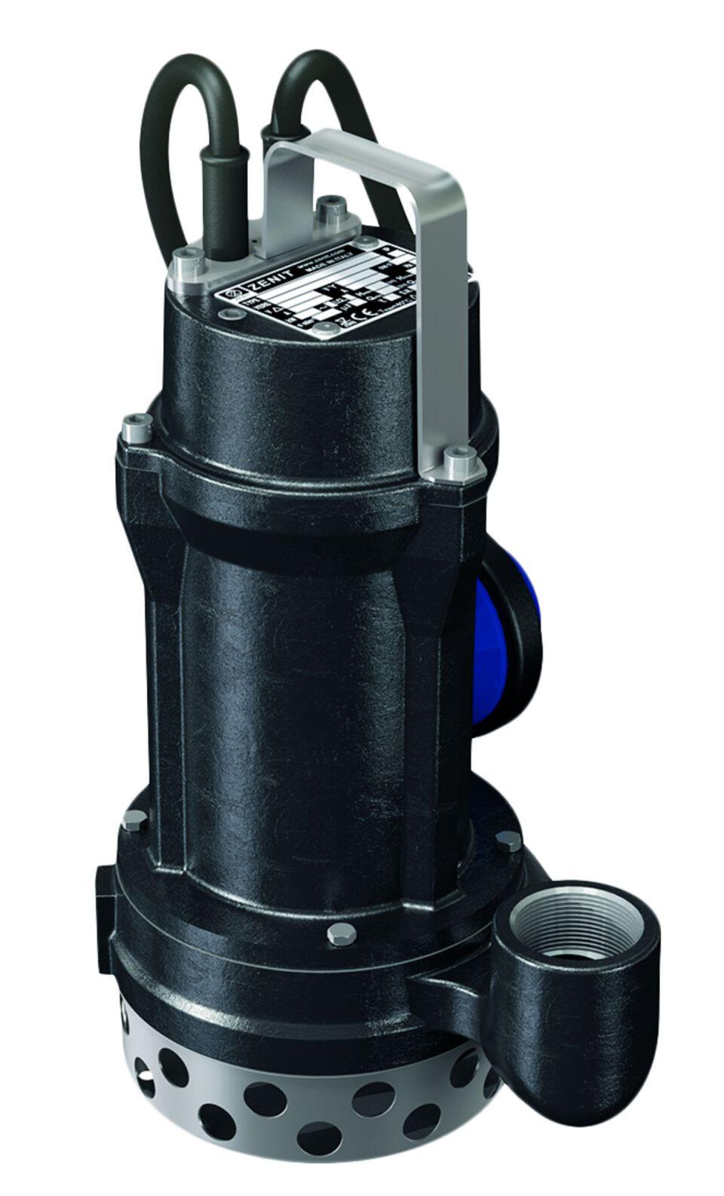Eigenschaften
GTIN:
4002626743152
HAN:
0178.12.77

